2019/09/13 14:26 1/2 Cadastrar Cargos

Como Cadastrar Cargos?

Sistema | SIPAC
Módulo | Contratos
Usuários | Seção de Contratos - Funcionários responsáveis pela gestão dos contratos na instituição
Perﬁl | Gestor Contrato ou Gestor de Contratos Global
A ﬁm de classiﬁcar a mão de obra contratada pela sua função exercida, se fez necessária uma diferenciação entre os diversos indivíduos contratados. Isso será possível através de um esquema de seleção que lista todos os cargos cadastrados no sistema. Como essa listagem não poderia ﬁcar restrita apenas aos originalmente cadastrados, essa funcionalidade irá prover uma expansão dessa lista de cargos de forma simples e direta.

O cadastro de cargos permite que o usuário lance no sistema categorias de proﬁssionais exercidas por terceirizados, contratados para prestar serviços à Instituição.

Para isso, acesse:

SIPAC → Módulos → Contratos → Geral → Locação de Mão de Obra → Cadastrar Cargos.

A seguinte tela será exibida:

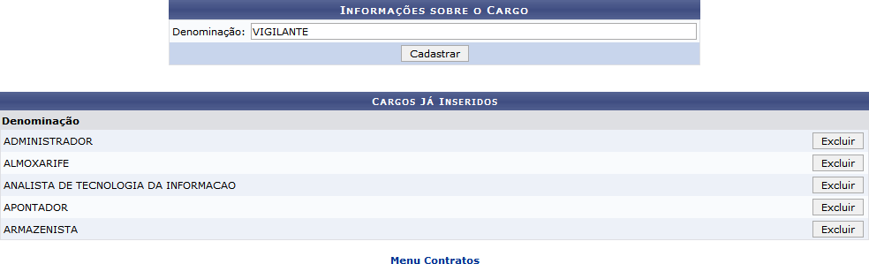

Na tela acima deverá ser fornecida a Denominação do cargo que será criado. Nessa mesma tela estará disponível uma lista com os cargos já inseridos no sistema até o momento.

Para retornar ao menu principal do módulo, clique em . Esta ação é válida sempre que exibida.

Usaremos como exemplo o cargo de Denominação VIGILANTE.

Para inserir um novo cargo, clique em Cadastrar. Logo em seguida, será exibida uma mensagem referente ao sucesso do cadastro, bem como o novo cargo listado em Cargos Já Inseridos:

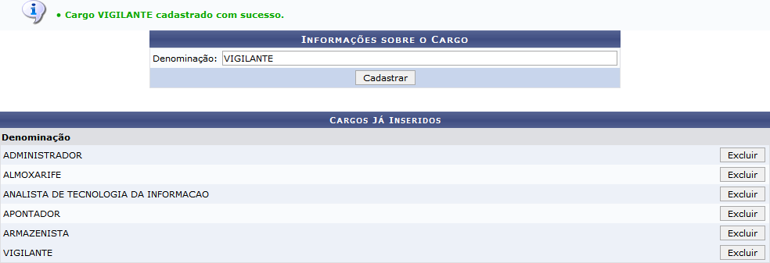

Para excluir um cargo já cadastrado, clique no botão correspondente ao cargo desejado. Exempliﬁcaremos com a exclusão do cargo de Denominação VIGILANTE. O sistema exibirá a seguinte mensagem de conﬁrmação da exclusão:

